О Б Я В А

Районен съд - Царево обявява конкурс за 1 щатна бройка “съдебен деловодител-компютърна обработка на данни”. Изисквания към кандидатите: Лицето да е пълнолетен български гражданин; да не е поставено под запрещение; да не е осъждано; да не е лишено от правото да заема определена длъжност; да има завършено средно образование; не по-малко от 2 години общ трудов стаж; познания относно общата нормативна уредба на съдебната власт /ЗСВ, ПАС/, както и Етичен кодекс на съдебните служители. Необходими документи за кандидатстване: заявление за участие (по образец); пълномощно за подаване на документи (ако заявлението не се подава лично от кандидата); автобиография (по образец); мотивационно писмо; лична карта (копие); нотариално заверено копие на диплома за завършено образование; декларация от кандидата по чл.136, ал.2, т.1 ПАС, (по образец); декларация за липса на обстоятелствата по чл.132, ал.1 от ПАС във връзка с чл.107а, ал.1 от КТ (по образец); свидетелство за съдимост; мед. свидетелство за работа от личния лекар; документи, удостоверяващи трудов стаж; документи, представени по желание на кандидата (копия) за придобити допълнителни квалификации, препоръки от предни работодатели и др. Начин на провеждане на конкурса: Два етапа: по документи и чрез събеседване и проверка на уменията. Документи се приемат на адрес: гр.Царево, улица „Крайморска“ № 26, Районен съд – Царево, всеки ден от 09:00 до 17:00 часа, на първия етаж на съда, служба „Деловодство“, в 30-дневен срок от публикуване на обявата. В 7-дневен срок от крайния срок за подаване на документи за кандидатстване, ще бъде обявен списък на допуснатите и недопуснатите кандидати и съобщение за датата и мястото на провеждане на конкурса. В 3-дневен срок от провеждане на конкурса ще бъдат обявени резултатите. Място за всички съобщения по конкурса: на входа на служба „Деловодство“ в съда и на интернет-страницата на Районен съд Царево - https://tsarevo-rs.justice.bg/.

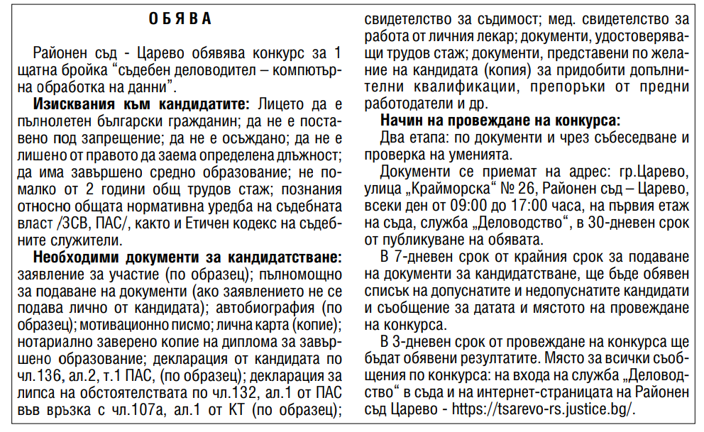

Публикувана във вестник Черноморски фар - брой 31 от 30.08.2024год. на стр. 19.

